Siemens Healthcare
Hledej produkt...— | hledatj
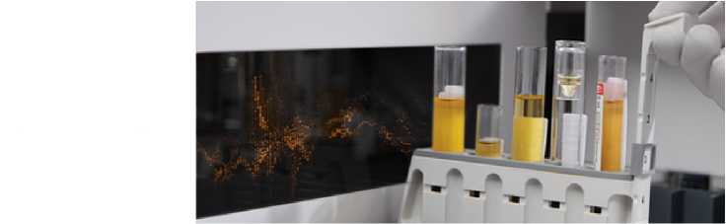

Úvod
Acidobazická analýza  COVID-19 | Objednávka: #13167 |  | Přihlášen: Nemocnice Nové Město na  Moravě, p.o.
Hematologie | Datum vytvoření: | 1.3.2023 9:18 | Odhlásit Účet
Hematologie | Datum modifikace: | 1.3.2023 9:19
Hemostáza
Imunochemická analýza | Stav: | Přijata | Košík
Imunochemická analýza | Jméno: | XXXX | je prázdný
Infekční sérologie
Infekční sérologie | Příjmení: | XXXX
Integrované systémy | Email: | XXXX | Doporučené odkazy
Klinická biochemie | Telefon: | XXXX | Siemens Healthcare
Mikrobiologie  Močová analýza | Vaše číslo objednávky: | 10/2023 | Document Library
Mikrobiologie  Močová analýza | Poznám ka: |  | Vzdělávání
Mikrobiologie  Močová analýza |  |  | Fártnerské weby
Molekulární biologie | Fakturační adresa |  | Kontakt
Plazma proteiny |  |  | Frůvodce e-shopem
Plazma proteiny | Doručovací adresa |  | GDFR informace
POCT
Toxikologie | Položky

Kat. číslo | SMN číslo | Název | Balení | Množství
064-1481-0 | 10488059 | Cuvettes  SUC-400A | 3000 | 2
964-0631-3 | 10445689 | CA Clean I | 50 | 4
B4233-27 | 10445721 | Dade  Thrombin Reagent | 10x5 | 4
B4234-25 | 10445724 | Owrens Veronal Buffer | 10x15 | 2
OFBF075 | 10445980 | INNOVANCE  D-Dimer | 6x50 | 6
OFFH035 | 10446014 | INNOVANCE  Antithrombin | 4x25 | 4
OFOE035 | 10873449 | INNOVANCE  Heparin LMW  Control 1 | 5x1 | 2
OQKE175 | 10446096 | FroC Control  Flasma | 6x1 | 1
ORHO375 | 10446232 | Calcium  Chloride  Solution | 10x15 | 2
OUVV175 | 10446500 | Berichrom  Frotein C | 120 | 2

Zpět
siemens.com Global Website |© Siemens sro., 2013 All Rights Reserved Česká republika | Ochrana osobních údajů | Podmínky užívání | Digital ID

